Министерство общего и профессионального образования Ростовской области

Новошахтинский техникум промышленных Технологий–филиал ГБПОУ РО «Шах­тин­ский ре­гио­наль­ный кол­ледж

то­п­ли­ваи энер­ге­ти­ки им. ак. Сте­па­но­ва П.И.»

**РА­БО­ЧАЯ ПРО­ГРАМ­МА**

**по профессиональному модулю**

**ПМ.04 ВЫПОЛНЕНИЕ ОБЛИЦОВОЧНЫХ РАБОТ ПЛИТКАМИ И ПЛИТАМИ**

для обучающихся очной формы обучения профессии

08.01.25 Мастер отделочных строительных и декоративных работ

НОВОШАХТИНСК

2022

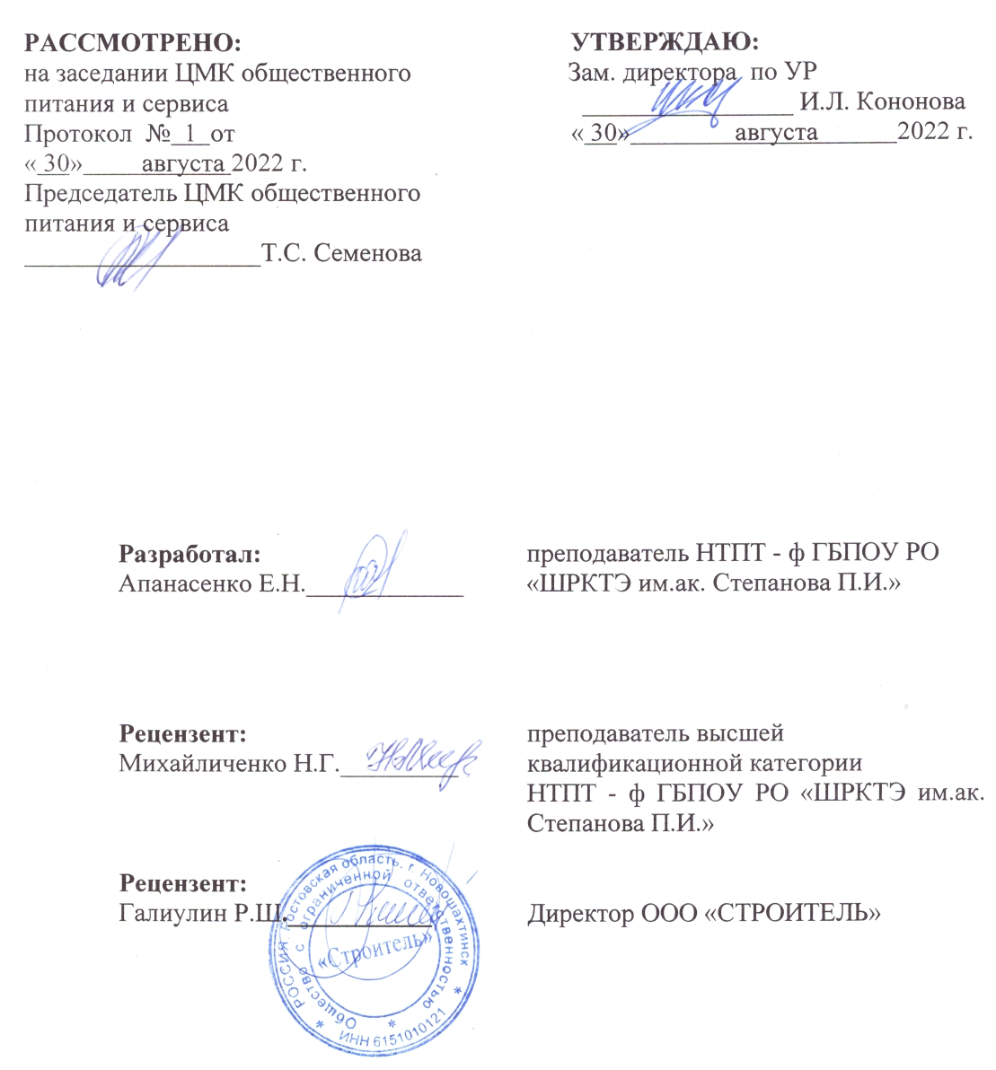

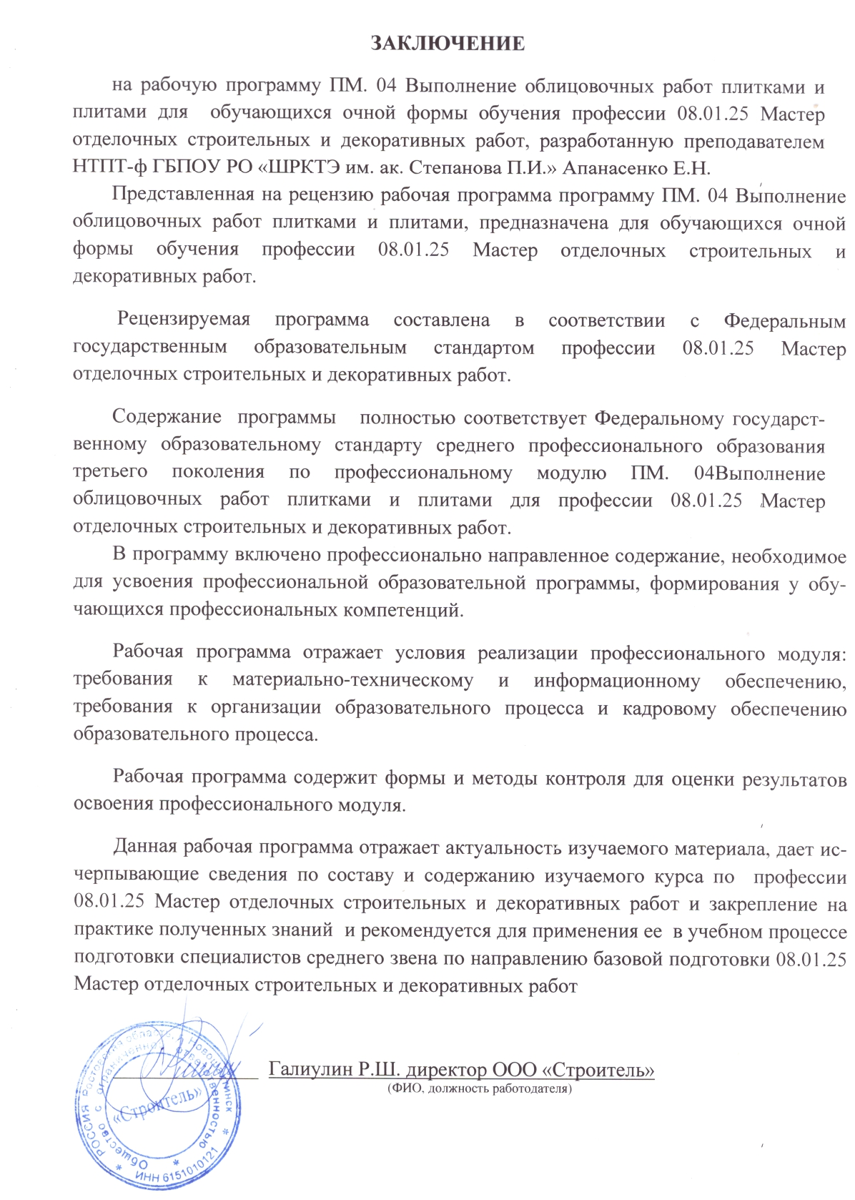

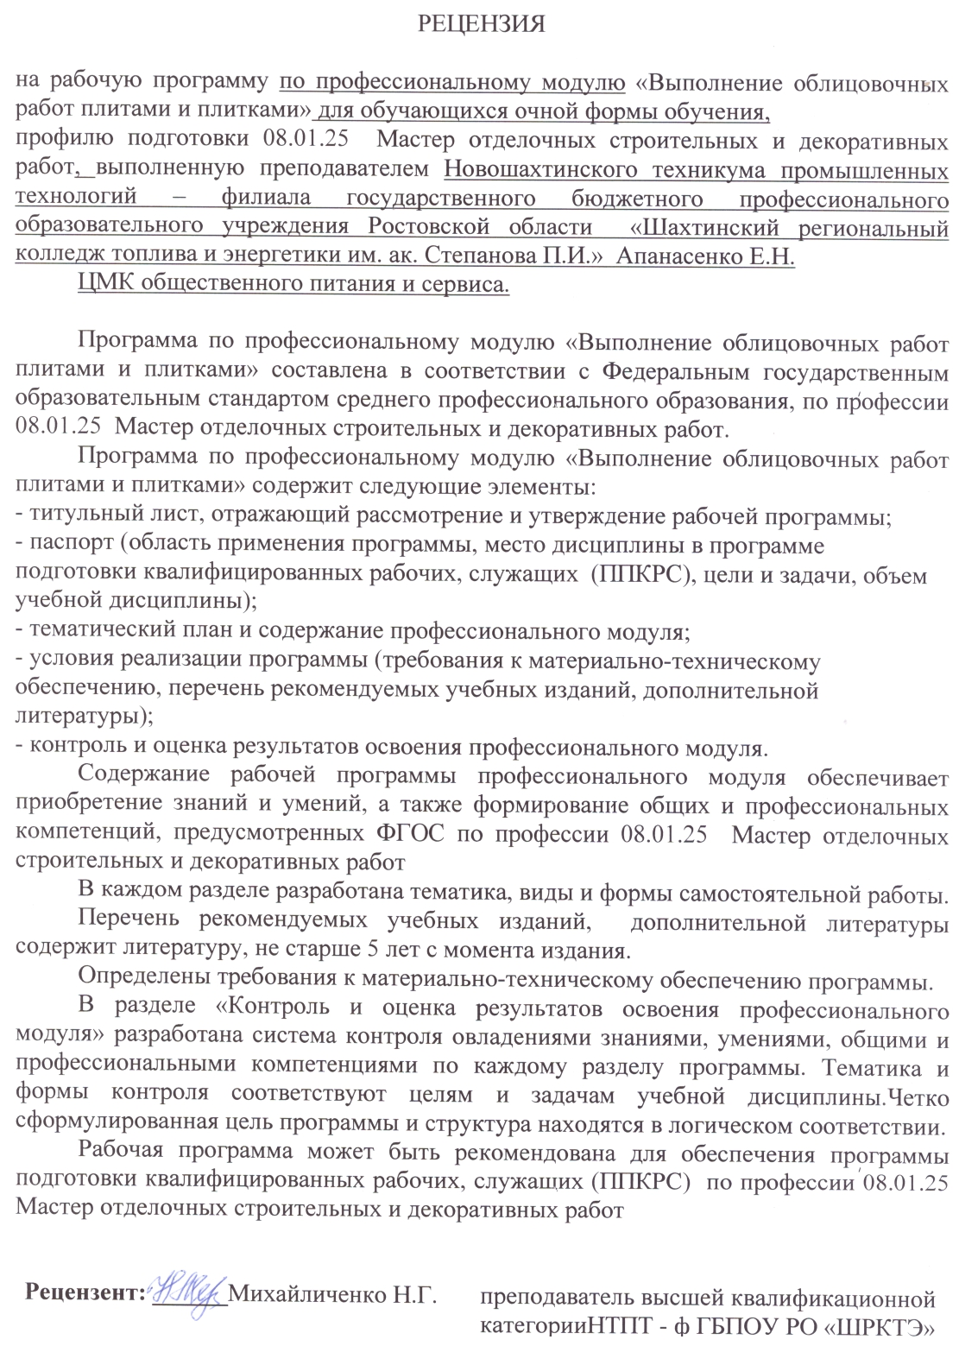

Рабочая программа профессионального модуля ПМ. 04Выполнение облицовочных работ плитками и плитами, разработана на основе Федерального государственного образовательного стандарта (далее – ФГОС) технического профиля 08.01.25 Мастер отделочных строительных и декоративных работ, утвержденного приказом Министерства образования и науки Российской Федерации № 1545 от 09.12.2016 г., зарегистрирована Министерством юстиции РФ (рег. № 44900.); от 22.12.2016г в состав укрупненной группы 08.00.00 Техника и технологии строительства, и по профессии технического цикла и рабочей программы воспитания по профессии 08.01.25 Мастер отделочных строительных и декоративных работ

Ор­га­ни­за­ция-раз­ра­бот­чик:

Новошахтинский техникум промышленных технологий - филиал ГБПОУ РО «Шах­тин­ский ре­гио­наль­ный кол­ледж то­п­ли­ва и энер­ге­ти­ки им. ак. Сте­па­но­ва П.И.»

Раз­ра­бот­чик:

Апанасенко Е.Н. –пре­по­да­ва­тель первой квалификационной категории Новошахтинского техникума промышленных технологий – филиал ГБПОУ РО «Шах­тин­ский ре­гио­наль­ный кол­ледж то­п­ли­ва и энер­ге­ти­ки им. ак. Сте­па­но­ва П.И.» колледж топлива и энергетики им. ак. Сте­па­но­ва П.И.»

**СОДЕРЖАНИЕ**

|  |  |
| --- | --- |
| 1. ОБЩАЯ ХАРАКТЕРИСТИКА РАБОЧЕЙ ПРОГРАММЫ ПРОФЕССИОНАЛЬНОГО МОДУЛЯ ПМ 04 Выполнение облицовочных работ плитками и плитами |  |
| 2.СТРУКТУРА И СОДЕРЖАНИЕ ПРОФЕССИОНАЛЬНОГО МОДУЛЯ ПМ 04 Выполнение облицовочных работ плитками и плитами |  |
| 3.УСЛОВИЯ РЕАЛИЗАЦИИ ПРОФЕССИОНАЛЬНОГО МОДУЛЯ ПМ 04 Выполнение облицовочных работ плитками и плитами |  |
| 4.КОНТРОЛЬ И ОЦЕНКА РЕЗУЛЬТАТОВ ОСВОЕНИЯ ПРОФЕССИОНАЛЬНОГО МОДУЛЯ ПМ 04 Выполнение облицовочных работ плитками и плитами |  |

**1. ОБЩАЯ ХАРАКТЕРИСТИКА РАБОЧЕЙ ПРОГРАММЫ ПРОФЕССИОНАЛЬНОГО МОДУЛЯ ПМ.04 ВЫПОЛНЕНИЕ ОБЛИЦОВОЧНЫХ РАБОТ ПЛИТКАМИ И ПЛИТАМИ**

**1.1. Цель и планируемые результаты освоения профессионального модуля**

В результате изучения профессионального модуля студент должен освоить вид деятельности «Выполнение облицовочных работ плитками и плитами» и ему соответствующие ему общие компетенции, и профессиональные компетенции.

В рамках освоения рабочей программы осуществляется практическая подготовка обучающихся. Практическая подготовка - форма организации образовательной деятельности при освоении образовательной программы в условиях выполнения обучающимися определенных видов работ, связанных с будущей профессиональной деятельностью и направленных на формирование, закрепление, развитие практических навыков и компетенций. Практическая подготовка обучающихся, как форма организации образовательной деятельности, по профессиональному модулю ПМ.04 «Выполнение облицовочных работ плитками и плитами» в виде выполнения отдельных элементов работ, связанных с будущей профессиональной деятельностью, организуется в форме практических занятий, лабораторных работ и прочее, при проведении практики - путем непосредственного выполнения обучающимися определенных видов работ, указываемых в тематическом плане и содержании профессионального модуля ПМ.04 «Выполнение облицовочных работ плитками и плитами»

**1.1.1. Перечень общих компетенций**

|  |  |
| --- | --- |
| Код | Наименование общих компетенций |
| ОК 01 | Выбирать способы решения задач профессиональной деятельности, применительно к различным контекстам. |
| ОК 02 | Осуществлять поиск, анализ и интерпретацию информации, необходимой для выполнения задач профессиональной деятельности. |
| ОК 03 | Планировать и реализовывать собственное профессиональное и личностное развитие. |
| ОК 04 | Работать в коллективе и команде, эффективно взаимодействовать с коллегами, руководством, клиентами. |
| ОК 05 | Осуществлять устную и письменную коммуникацию на государственном языке с учетом особенностей социального и культурного контекста. |
| ОК 06 | Проявлять гражданско-патриотическую позицию, демонстрировать осознанное поведение на основе общечеловеческих ценностей, применять стандарты антикоррупционного поведения. |
| ОК 07 | Содействовать сохранению окружающей среды, ресурсосбережению, эффективно действовать в чрезвычайных ситуациях. |
| ОК 08 | Использовать средства физической культуры для сохранения и укрепления здоровья в процессе профессиональной деятельности и поддержание необходимого уровня физической подготовленности. |
| ОК 09 | Использовать информационные технологии в профессиональной деятельности. |
| ОК 10 | Пользоваться профессиональной документацией на государственном и иностранном языках. |
| ОК 11 | Использовать знания по финансовой грамотности, планировать предпринимательскую деятельность в профессиональной сфере. |

## 1.1.2 Перечень профессиональных компетенций

|  |  |
| --- | --- |
| Код | Наименование видов деятельности и профессиональных компетенций |
| ВД 4 | Выполнение облицовочных работ керамическими плитами и плитками |
| ПК 4.1. | Выполнять подготовительные работы, включающие в себя: организацию рабочего места, выбора инструментов, приспособлений, материалов, приготовление растворов при производстве облицовочных работ плитками и плитами, в соответствии с заданием и требованиями охраны труда и техники безопасности окружающей среды |
| ПК 4.2. | Выполнять облицовочные работы горизонтальных и вертикальных внутренних поверхностей помещений в соответствии с заданием, с соблюдением технологической последовательности выполнения операций и безопасных условий труда |
| ПК 4.3. | Выполнять облицовочные работы горизонтальных и вертикальных наружных поверхностей зданий и сооружений с соблюдением технологической последовательности выполнения операций и безопасных условий труда |
| ПК 4.4. | Выполнять облицовочные работы наклонных элементов внутренних и наружных поверхностей зданий и сооружений с соблюдением технологической последовательности выполнения операций и безопасных условий труда |
| ПК 4.5. | Выполнять ремонт облицованных поверхностей плитками и плитами с соблюдением технологической последовательности выполнения операций и безопасных условий труда |
| ПК 4.6. | Устраивать декоративные и художественные мозаичные поверхности с применением облицовочной плитки |

**1.1.3 В ре­зуль­та­те ос­вое­ния профессионального модуля обу­чаю­щий­ся должен сформировать личностные результаты при реализации рабочей программы воспитания.**

|  |  |
| --- | --- |
| **Личностные результаты**  **реализации программы воспитания**  *(дескрипторы)* | **Код личностных результатов  реализации  программы  воспитания** |
| Проявляющий и демонстрирующий уважение к людям труда, осознающий ценность собственного труда. Стремящийся к формированию в сетевой среде личностно и профессионального конструктивного «цифрового следа» | **ЛР 4** |
| **Личностные результаты**  **реализации программы воспитания, определенные отраслевыми требованиями к деловым качествам личности** | |
| Демонстрирующий навыки анализа и интерпретации информации из различных источников с учетом нормативно-правовых норм | **ЛР 14** |
| **Личностные результаты**  **реализации программы воспитания, определенные субъектом Российской Федерации** |  |
| Демонстрирующий уровень профессиональной подготовки, способный конкурировать на региональном рынке труда | **ЛР 20** |
| **Личностные результаты реализации программы воспитания, определенные ключевыми работодателями** |  |
| Готовый соответствовать ожиданиям работодателей: активный, проектно-мыслящий, эффективно взаимодействующий и сотрудничающий с коллективом, осознанно выполняющий профессиональные требования, ответственный, пунктуальный, дисциплинированный, трудолюбивый, критически мыслящий, демонстрирующий профессиональную жизнестойкость. | **ЛР 21** |
| Быстро адаптироваться в меняющихся жизненных ситуациях, самостоятельно приобретая необходимые знания, умело применяя их на практике для решения разнообразных проблем | **ЛР 22** |
| Самостоятельно определять задачи профессионального и личностного развития, заниматься самообразованием, осознанно планировать повышение квалификации | **ЛР 23** |
| Способный искать и находить необходимую информацию, используя разнообразные технологии ее поиска, для решения возникающих в процессе производственной деятельности проблем при строительстве. | **ЛР 24** |
| Способный при взаимодействии с другими людьми достигать поставленных целей, стремящийся к формированию в строительной отрасли и системе жилищно-коммунального хозяйства личностного  роста как профессионала | **ЛР 25** |
| Готовый к профессиональной конкуренции и конструктивной реакции на критику. | **ЛР 26** |
| **Личностные результаты**  **реализации программы воспитания, определенные субъектами образовательного процесса** |  |
| Способный ставить перед собой цели под возникающие жизненные задачи, подбирать способы решения и средства развития, в том числе с использованием цифровых средств; содействующий поддержанию престижа своей профессии и образовательной организации. | **ЛР 29** |

**1.1.4. В результате освоения профессионального модуля обучающийся должен:**

|  |  |
| --- | --- |
| Иметь практический опыт | Выполнение подготовительных работ: подготовка рабочих мест, оборудования, материалов и инструментов для выполнения облицовочных работ в соответствии с инструкциями и регламентами;  выполнение работ по подготовке поверхностей основания под облицовку;  облицовочные работы горизонтальных и вертикальных внутренних поверхностей помещений;  облицовка фасадов, цоколей и других вертикальных и горизонтальных поверхностей наружных частей зданий и сооружений;  облицовочные работы наклонных элементов внутренних и наружных поверхностей зданий и сооружений;  ремонт участков внутренних и наружных поверхностей, облицованных плиткой;  устройство декоративных и художественных мозаичных поверхностей с применением облицовочной плитки |
| **уметь** | Организовывать подготовку рабочих мест, оборудования, материалов и инструментов для выполнения облицовочных работ плитками и плитами в соответствии с инструкциями и регламентами;  пользоваться установленной технической документацией;  производить работы в соответствии с технологической картой;  выполнять подготовительные работы:  производить очистку и подготовку основания, подлежащего облицовке;  производить сортировку и подготовку плиток, производить обработку кромок плиток;  производить разметку и провешивание поверхности, подлежащей облицовке, устанавливать плитки-маяки для установки плитки по горизонтали и вертикали;  выполнять облицовку поверхностей плитками и плитами:  готовить клеящие растворы для производства плиточных работ на основе сухих смесей различных составов и рецептур с использованием средств малой механизации;  производить резку под нужный размер и сверление плитки;  наносить клеящий раствор и устанавливать плитку на различные поверхности;  работать со средствами малой механизации, инструментом и приспособлениями, предназначенными для выполнения плиточных работ;  заполнять швы между плитками, производить уплотнение и сглаживание швов и затирку облицованной поверхности;  осуществлять проверку поверхностей, облицованных плиткой;  выполнять ремонт облицованных поверхностей:  производить осмотр облицованных поверхностей для выявления участков, подлежащих ремонту, и/или отдельных плиток, подлежащих замене;  удалять пришедшие в негодность и отслоившиеся плитки без повреждения соседних участков;  производить очистку и выравнивание участков без повреждения соседних участков, не подлежащих ремонту;  производить подготовку основания под удаленной плиткой без повреждения облицовки с использованием средств малой механизации;  работать со средствами малой механизации и инструментом (приспособлениями), предназначенными для выполнения плиточных работ;  производить укладку новой плитки с подгонкой к местам примыкания к участкам, не подлежащим ремонту;  производить работы в соответствии с технологической картой;  производить затирку и восстановление нарушенных швов;  устраивать декоративные и художественные мозаичные поверхности с применением облицовочной плитки |
| **знать** | Требования инструкций и регламентов по организации и подготовке рабочих мест, оборудования, материалов и инструментов для выполнения облицовочных работ плитками и плитами;  интерпретацию и выполнение чертежей по стандартам ISO-A или ИСО-E;  требования охраны труда;  правила пожарной безопасности;  правила электробезопасности;  правила поведения при возникновении аварийной ситуации, несчастного случая, возгорания, а также правила оказания доврачебной помощи;  технологическую последовательность выполнения подготовки, облицовки и ремонта поверхностей, облицованных плиткой и плитами:  виды основных материалов, применяемых при облицовке внутренних и наружных поверхностей зданий;  состав набора инструментов, приспособлений, средств малой механизации и вспомогательных материалов, необходимых при производстве плиточных работ, правила и порядок их использования;  технологию производства плиточных работ в соответствии с технологической картой;  правила приготовления клеящих растворов для производства плиточных работ на основе сухих смесей с использованием средств малой механизации;  нормативную трудоемкость выполнения отдельных операций при производстве плиточных работ в соответствии с технологической картой;  нормы расхода материалов при производстве плиточных работ в соответствии с технологической картой;  технологию производства работ по ремонту и замене облицовочной плитки в соответствии с технологической картой;  требования к состоянию и внешнему виду поверхностей, облицованных плиткой, для определения участков, подлежащих ремонту;  технологию устройства декоративных и художественных мозаичных поверхностей с применением облицовочной плитки |

**1.2. Количество часов, отводимое на освоение профессионального модуля**

Всего – 1161 часов, в том числе:

Объем образовательной программы обучающегося – 1124час, включая:

практических занятий- 150 часа;

лекций- 90 часов;

самостоятельной работы обучающегося - 2 часа;

консультаций - 26 час;

промежуточная аттестация – 1 час.

на практики:

учебной практики - 486 час;

производственной практики – 398 час.

**1.3 Распределение часов вариативной части**

Часы из вариативной части по ПМ.04 деятельности Выполнение облицовочных работ плитками и плитами выделены для формирования профессиональных компетенций по более востребованной профессии в соответствии с требованиями рынка труда и работодателей. Часы вариативной части в объеме 392 часа распределены на формирование дополнительных знаний и умений: Диагностировать состояние и степень повреждения ремонтируемой штукатурки, в том числе при ремонте старинных зданий, сооружений и памятников архитектуры; Пользоваться установленной технической документацией; Методика диагностики состояния поврежденной поверхности

**1.3 Форма промежуточной аттестации**

По завершению МДК 04.01 проводится экзамен. По завершению учебной и производственной практик (по профессии) проводится дифференцированные зачеты. По завершению модуля проводится экзамен по модулю.

|  |  |
| --- | --- |
| Вид учебной работы | Объем часов |
| Объем образовательной программы | 1124 |
| Самостоятельная нагрузка обучающихся | 2 |
| МДК 04.01 Выполнение облицовочных работ плитками и плитами | 240 |
| Учебная практика УП.04.01 | 486 |
| Производственная практика ПП 04.01 | 398 |
| Консультации | 26 |
| Промежуточная аттестация | 9 |
| Промежуточная аттестация по МДК 04.01 Выполнение облицовочных работ плитками и плитами | экзамен |
| Промежуточная аттестация по УП.04.01 | д/з |
| Промежуточная аттестация по ПП.04.01 | д/з |
| ПМ. 04 Экзамен по модулю | экзамен |

**2.СТРУКТУРА И СОДЕРЖАНИЕ ПРОФЕССИОНАЛЬНОГО МОДУЛЯ ПМ.04 Выполнение облицовочных работ плитками и плитами**

**2.1. Структура профессионального модуля**

|  |  |  |  |  |  |  |  |  |  |  |  |
| --- | --- | --- | --- | --- | --- | --- | --- | --- | --- | --- | --- |
| Коды  профессиональных и общих компетенций | Наименования  разделов  профессионального  модуля[1]* | Всего,  часов  *(макс. учебная нагрузка и практики)* | Объем времени, отведенный на освоение междисциплинарного курса (курсов) | | | | | Консультации | Практика | | Промежуточная аттестация |
| Обязательная аудиторная учебная нагрузка обучающегося | | | Самостоятельная работа обучающегося | | Учебная,  часов | Производственная (по профилю специальности),  часов |
| Всего,  часов | В т.ч. практические занятия,  часов | В т.ч. лабораторные занятия,  часов | Всего,  часов | В т.ч., курсовая работа (проект),  часов |
| 1 | 2 | 3 | 4 | 5 | 6 | 7 | 8 | 9 | 10 | 11 |  |
| ОК1-0К11; ПК4.1-4.6 | ПМ.04 Выполнение облицовочных работ плитками и плитами | 1161 | 269 | 150 | - | 2 | - | 26 | 486 | 396 | 9 |
| ОК1-0К11;ПК4.1-4.6 | МДК 04.01 Выполнение облицовочных работ плитками и плитами | 269 | 240 | 150 | - | 2 | - | 26 | - | - | 1 |
| ОК1-0К11; ПК4.1-4.6 | *Учебная практика* | 486 | - | - | - | - | - | - | 486 | - | - |
| ОК1-0К11; ПК4.1- 46 | Производственная практика | 398 |  | | | | | 2 | - | 396 | - |
| ОК1-0К11; ПК4.1-4.6 | Экзамен по модулю | 8 | - | - | - | 8 |

**2.2. Тематический план и содержание профессионального модуля ПМ 04**

**«Выполнение облицовочных работ плитками и плитами»**

|  |  |  |  |  |
| --- | --- | --- | --- | --- |
| **Наименование разделов и тем профессионального модуля (ПМ), междисциплинарных курсов (МДК)** | **Содержание учебного материала,**  **лабораторные работы и практические занятия, внеаудиторная (самостоятельная) учебная работа обучающихся** | | **Объем часов** | ***Осваиваемые элементы компетенций*** |
| ***1*** | ***2*** | | ***3*** | ***4*** |
| **МДК 04.01. Выполнение облицовочных работ плитками и плитами** | | | |  |
| **Раздел 1. Облицовка плиткой и плитами поверхностей зданий и сооружений.** | | |  |  |
| **Тема 1.1.Подготовительные работы** | | ***Содержание*** | ***16*** | ОК 01-06  ОК 09-10  ПК 4.1-4.6  ЛР 4,14,20-26,29  ОК 01-06  ОК 09-10  ПК 4.1-4.6  ЛР 4,14,20-26,29  ОК 01-06  ОК 09-10  ПК 4.1-4.6  ЛР 4,14,20-26,29  ОК 01-06  ОК 09-10  ПК 4.1-4.6  ЛР 4,14,20-26,29  ОК 01-06  ОК 09-10  ПК 4.1-4.6  ЛР 4,14,20-26,29 |
| 1.Классификация зданий. Основные конструктивные элементы зданий. | *2* |
| 2.Общие сведения о плиточных облицовках. Облицовка, ее виды и назначение. | *2* |
| 3.Требования к облицовочным покрытиям. Готовность помещений к облицовочным работам. | *2* |
| 4. Организация рабочего места плиточника.Расчеты объема работ. | *2* |
| 5. Виды плиток и плит для облицовки их назначение и физические, механические и технологические свойства. | *2* |
| 6. Наименование, назначение и правила применения инструмента, приспособления и инвентаря для облицовочных работ | *2* |
| 7. Техника безопасности при выполнении облицовочных работ плиткой и плитами. | *2* |
| 8.Состав и приготовление растворов, клеев, мастик для укладки плитки, их свойства | *2* |
| ***Тематика практических занятий*** | ***18*** |
| 9. «Расчет объемов работы в соответствии с заданием» | *2* |
| 10. «Расчет объемов работы в соответствии с заданием» | *2* |
| 11. «Расчет объемов работы в соответствии с заданием» | *2* |
| 12. «Выбор инструмента для выполнения облицовочных работ» | *2* |
| 13. «Составление таблицы применяемых инструментов для выполнения облицовочных работ» | *2* |
| 14. «Составление таблицы применяемых приспособлений при выполнении облицовочных работ» | *2* |
| 15.«Составление таблицы применяемого инвентаря при выполнении облицовочных работ». | *2* |
| 16. «Построение схемы организации рабочего места при выполнении облицовочных работ». | *2* |
| 17.«Техника безопасности при выполнении облицовочных работ». | *2* |
| **Тема 1.2. Подготовка поверхностей оснований под облицовку.** | | ***Содержание*** | ***22*** |
| 18. Виды и типы поверхностей оснований. | *2* |
| 19. Требования к качеству поверхностей. Инструмент для проверки качества поверхностей. | *2* |
| 20. Техника безопасности при подготовке поверхностей оснований под облицовку. | *2* |
| 21.Подготовка поверхностей оснований без дефектов под облицовку плитой. | *2* |
| 22. Виды дефектов поверхностей.Методы и способы устранения дефектов поверхностей. | *2* |
| 23. Подготовка кирпичных, бетонных, деревянных поверхностей под облицовку. | *2* |
| 24. Провешивание вертикальных поверхностей. Установка марок и маяков | *2* |
| 25.Выравнивание раствором вертикальных поверхностей | *2* |
| 26.Проверка уровня пола с помощью водяного уровня или нивелира | *2* |
| 27.Установка марок и маяков. Устройство стяжки под полы | *2* |
| 28.Укладка гидроизоляции по деревянному и бетонному основанию, натягивать металлические сетки. | *2* |
| ***Тематика практических занятий*** | ***22*** |
| 29. «Составление таблицы «Технологические свойства оснований, влияющих на качество облицовочных работ» | *2* |
| 30.Составление таблицы «Виды строительных растворов для выравнивания поверхностей и технологическая последовательность их приготовления». | *2* |
| 31. Составление таблицы «Виды дефектов поверхности и способы их устранения». | *2* |
| 32. Составление дефектной ведомости на поверхность основания. | *2* |
| 33. «Разработка последовательности технологических операций по подготовке кирпичных поверхностей под облицовку». | *2* |
| 34. «Разработка последовательности технологических операций по подготовке бетонных поверхностей под облицовку». | *2* |
| 35 «Разработка последовательности технологических операций по подготовке деревянных поверхностей под облицовку». | *2* |
| 36. «Разработка последовательности технологических операций по подготовке вертикальных поверхностей под облицовку». | *2* |
| 37. «Разработка последовательности технологических операций по подготовке горизонтальных поверхностей под облицовку». | *2* |
| 38.Упражнения по приготовлению растворов | *2* |
| 39.Упражнения по определению подвижности раствора | *2* |
| **Тема 1.3. Подготовка плитки для облицовки**  **поверхностей** | | ***Содержание*** | ***2*** |
| 40. Подготовка плиток к работе | 2 |
| ***Тематика практических занятий:*** | ***8*** |
| 41. Подсчёт объёмов работ и потребности в материалах при облицовке плиткой | *2* |
| 42. Решение ситуационных задач подсчёта объёмов работ и потребности в материалах при облицовке плиткой | *2* |
| 43.Составление инструкционно-технологической карты: «Резка плиток плиткорезом» | *2* |
| 44. Подготовка плиток к облицовке калибровка, разметка, резка, обточка | *2* |
| ***Тема1.4. Технология***  **облицовки**  **вертикальных поверхностей** | | **Содержание** | ***14*** |
| 45. Конструкция облицовочного покрытия. Элементы облицовочного покрытия. | ***2*** |
| 46. Способы облицовки вертикальных поверхностей способом «шов в шов» и «вразбежку» | ***2*** |
| 47. Облицовка вертикальных поверхностей способом «по диагонали» | ***2*** |
| 48. Расшивка швов. Затирка швов специальными смесями. | ***2*** |
| 49.Облицовка четырёхгранных колонн. | ***2*** |
| 50. Облицовка многогранных и круглых колонн. | *2* |
| 51.Облицовка пилястр и откосов. | *2* |
| ***Тематика практических занятий*** | ***22*** |
| 52. «Разработка последовательности технологических операций для выполнения работ по облицовки вертикальных поверхностей внутри помещений». | *2* |
| 53. Облицовка вертикальных поверхностей внутри помещений». | *2* |
| 54.Составление инструкционно-технологической карты: «Облицовка углов, откосов, колонн» | *2* |
| 55. Облицовка стен способом «шов в шов» на растворе | *2* |
| 56. Облицовка стен лестничного марша. | *2* |
| 57.Облицовка стен способом «шов в шов» на растворе | *2* |
| 58. Облицовка стен способом «вразбежку» на растворе | *2* |
| 59. Облицовка стен способом «по диагонали» на растворе | *2* |
| 60. Облицовка вертикальных поверхностей на клей способом «шов в шов» | *2* |
| 61. Оценка качества облицовки. Устранение обнаруженных дефектов. | *2* |
| 62. Особенности работ в зимнее время. | *2* |
| ***Тема1.4. Технология***  **облицовки**  **горизонтальных поверхностей** | | ***Содержание*** | ***16*** |
| 63. Конструктивные элементы полов | *2* |
| 64.Разбивка покрытия пола. Вынесение отметок верхней поверхности пола. Укладка реперных маяков | *2* |
| 65.Настилка пола плитками прямыми рядами с устройством фриза. Проверка качества облицовочных работ. | *2* |
| 66. Укладка плитки на ступени лестниц. Проверка качества облицовочных работ. | *2* |
| 67.Настилка пола плитками способом «по диагонали». Проверка качества облицовочных работ. | *2* |
| 68.Настилка пола многогранными плитками. Проверка качества облицовочных работ. | *2* |
| 69. Настилка полов с заданным уклоном. Проверка качества облицовочных работ. | *2* |  |
| 70.Облицовка стыков между стеной и полом. Проверка качества облицовочных работ. | *2* |
| ***Тематика практических занятий*** | ***42*** |
| 71. «Расчёт потребности в материалах для облицовки поверхностей различной степени сложности». | *2* |
| 72. Расчёт времени на выполнение работ по облицовки поверхностей различной степени сложности». | *2* |
| 73. «Разработка последовательности технологических операций для выполнения работ по облицовки горизонтальных поверхностей внутри помещений» | *2* |
| 74. Составление инструкционно-технологической карты: «Облицовка ступеней крупноразмерными керамическими плитками» | *2* |
| 75. «Разработка последовательности технологических операций для выполнения работ по облицовки наружных поверхностей зданий» | *2* |
| 76.«Разработка последовательности технологических операций для выполнения работ по облицовки наружных поверхностей сооружений» |  |
| 77. «Разработка последовательности технологических операций для выполнения работ по облицовки поверхностей сложных форм» | *2* |
| 78. «Построение схемы организации рабочего места при облицовке поверхностей». | *2* |
| 79.«Составление таблицы применяемых инструментов, приспособлений, инвентаря для облицовки поверхностей». | *2* |
| 80.«Составление таблицы допустимых отклонений от требований к качеству облицованной поверхности плиткой». | *2* |  |
| 81. «Разработка инструкционно-технологических карт для выполнения работ по проверке качества облицовочных работ». | *2* |
| 82.Разбивка покрытия пола. Вынесение отметок верхней поверхности пола. Укладка реперных маяков | *2* |
| 83.Настилка пола плитками прямыми рядами с устройством фриза. Проверка качества облицовочных работ. | *2* |
| 84. Укладка плитки на ступени лестниц. Проверка качества облицовочных работ. | *2* |
| 85.Настилка пола плитками способом «по диагонали». Проверка качества облицовочных работ. | *2* |
| 86.Настилка пола многогранными плитками. Проверка качества облицовочных работ. | *2* |
| 87. Настилка полов с заданным уклоном. Проверка качества облицовочных работ. | *2* |
| 88.Облицовка стыков между стеной и полом. Проверка качества облицовочных работ. | *2* |
| 89. Облицовка шов в шов, и иных видов. Проверка качества облицовочных раб95от | *2* |
| 90. Диагональная облицовка на раствор.Проверка качества облицовочных работ. | *2* |
| 91. Облицовка вразбежку на раствор.Проверка качества облицовочных работ. | *2* |
| ***Тема 1.5. Технология***  **облицовки**  **наружных частей здания** | | **Содержание** | ***2*** | ОК 01-06  ОК 09-10  ПК 4.1-4.6  ЛР 4,14,20-26,29 |
| 92. Способы облицовки фасадов, цоколей.Расшивка швов. Затирка швов специальными смесями | *2* |
| ***Тематика практических занятий*** | ***20*** |
| 93. «Составление таблицы применяемых инструментов, приспособлений, инвентаря для облицовки  наружных поверхностей» | *2* |
| 94 «Разработка последовательности технологических операций для выполнения работ по облицовки наружных поверхностей зданий и сооружений» | *2* |
| 95.«Расчёт потребности в материалах для облицовки фасадов» | *2* |
| 96. «Построение схемы организации рабочего места при облицовке наружных  поверхностей» | *2* |
| 97.  «Разработка последовательности технологических операций для выполнения работ по облицовки поверхностей цоколя сложных форм» | *2* |
| 98 «Облицовка вертикальной поверхности здания» | *2* |
| 99. Облицовка поверхностей цоколя сложных форм | *2* |
| 100.Устройство наружных и внутренних углов при облицовке стен. | *2* |
| 101. Наружная облицовка стен плитами из природного камня. | *2* |
| 102. Способы установки и крепления фасонных плиток. | *2* |
| **Самостоятельная учебная работа при изучении раздела 1**  1.Определяется при формировании рабочей программы | | | 1 |  |
| **УП.04 Учебная практика при изучении раздела 1**  **Виды работ:**  1. Расчет количества облицовочного материала в соответствии с заданием  2. Расчет, подготовка материала и приготовление вручную по заданному составу цементного раствора.  3. Приготовление вручную по заданному составу сухих растворных смесей и мастик.  4. Расчет, подготовка материала и приготовление вручную по заданному составу клеевых смесей.  5. Проверка пригодности поверхности основания к облицовочным работам.  6. Подготовка бетонных поверхностей под облицовку  7. Подготовка кирпичных поверхностей под облицовку  8. Подготовка каменных поверхностей под облицовку  9. Подготовка металлических поверхностей под облицовку  10. Подготовка каркасно-обшивных поверхностей под облицовку  11.Устройство выравнивающего слоя  12.Подготовка плитки к облицовке  13.Провешивание и отбивка маячных линии под облицовку прямолинейных поверхностей  14. Приготовление растворов для промывки облицованных поверхностей.  15. Контроль качества подготовки и обработки поверхности. Соблюдение безопасных условий труда  16. Установка первого ряда  17.Облицовка вертикальных поверхностей плитками на растворе прямыми рядами  18. Облицовка вертикальных поверхностей плитками на растворе по диагонали  19. Облицовка вертикальных поверхностей плитками с устройством фриза.  20. Облицовка вертикальных поверхностей с применением шаблона Афонина.  21. Облицовка вертикальных поверхностей с применением шаблона Грекова.  22. Облицовка на мастике стеклянными плитками квадратной колонны  23. Облицовка на мастике полистирольными плитками квадратной колонны  24. Облицовка конструктивных элементов здания  25. Облицовка пилястр  26. Облицовка откосов.  27. Укладка фасонных плиток.  28. Заполнение швов.  29.Очистка поверхности.  30Контроль качества.  31.Разбивка покрытия пола.  32.Вынесение отметок верхней поверхности пола  33.Разметка и укладка маячных рядов.  34.Устройство выравнивающего слоя.  35.Устройство подстилающего слоя.  36. Облицовка полов прямыми рядами способом «шов в шов»  37Облицовка полов прямыми рядами способом «шов в шов» с устройством фриза  38. Облицовка полов прямыми рядами способом «вразбежку»  39. Облицовка полов прямыми рядами способом «вразбежку» с устройством фриза  40.Облицовка полов по диагонали  41. Устройство гидроизоляции  42. Настилка полов с заданным уклоном  43. Облицовкакерамической плиткой с декоративными элементами  44 Заполнение швов. Очистка поверхности. Контроль качества.  45. Облицовка полов прямыми рядами способом «шов в шов» на клею  46. Установка неполномерных плиток  47. Разметка и укладка маячных рядов для устройства полов из синтетических плиток.  48. Укладка синтетических плиток диагональными рядами  49. Облицовка поверхностей сложной формы.  50. Укладка плиток на ступени лестниц  51. Отделка потолка плитками  52. Укладка тротуарной плитки.  53. Устройство бесшовных полов.  54.Контроль качества облицовки различных поверхностей.  55. Соблюдение правил техники безопасности при облицовке поверхностей  56. Соблюдение охраны труда при облицовке поверхностей | | | 336  6  6  6  6  6  6  6  6  6  6  6  6  6  6  6  6  6  6  6  6  6  6  6  6  6  6  6  6  6  6  6  6  6  6  6  6  6  6  6  6  6  6  6  6  6  6  6  6  6  6  6  6  6  6  6  6 |  |
| **Раздел 2. Ремонт облицованных поверхностей плитками и плитами** | | |  |  |
| **МДК 04.01. Технология облицовочных работ плитками и плитами.** | | |  |  |
| **Тема 2.1. Ремонт облицованных поверхностей.** | ***Содержание*** | | ***12*** | ОК 01-06  ОК 09-10  ПК 4.1-4.6  ЛР 4,14,20-26,29 |
| 103.Виды дефектов облицованных поверхностей. | | *2* |
| 104. Требования, предъявляемые к качеству отремонтированной поверхности. | | *2* |
| 105. Техника безопасности при выполнении ремонтных работ | | *2* |
| 106. Ремонт облицовки примыканий и сопряжений | | *2* |
| 107. Технология ремонта и устранения дефектов без замены плитки | | *2* |
| 108. Технология ремонта и устранения дефектов с заменой плитки | | *2* |  |
| ***Тематика практических занятий*** | | ***10*** |
| 109. «Разработка инструкционно-технологических карт по выявлению дефектов». | | *2* |
| 110.» Расчёт потребности в материалах для ремонта облицованных поверхностей» | | *2* |
| 111. Выполнение ремонта горизонтальных облицованных поверхностей | | *2* |
| 112. Выполнение ремонта облицованных поверхностей с уклоном | | *2* |
| 113. Выполнение ремонта с удаленной прослойкой | | *2* |
|  | |  |  |
| **Самостоятельная учебная работа при изучении раздела 2**  Определяется при формировании рабочей программы | | | *\** |  |
| **УП.04 Учебная практика при изучении раздела 2**  **Виды работ**  57. Инструктаж по технике безопасности. Организация рабочего места  58.Удаление дефектных и отслоившихся плиток.  59. Демонтаж плитки. Очистка и выравнивание основания ремонтируемого участка.  60. Подготовка и замена плитки.  61. Определение участков поврежденной облицовки.  62. Удаление плиток и растворной прослойки.  63.Установка плиток при сохранившейся прослойке  64.Ремонт облицовки на участках с удаленной прослойкой.  65. Ремонт облицовки примыканий и сопряжений  66. Устранение дефектов без замены плитки.  67. Замена отдельных поврежденных плиток  68. Ремонт большой площади покрытия  69. Заделка несквозных трещин в плитках.  70. Ремонт плиточных плинтусов  71. Заполнение швов и очистка поверхности.Контроль качества. | | | *90*  *6*  *6*  *6*  *6*  *6*  *6*  *6*  *6*  *6*  *6*  *6*  *6*  *6*  *6*  *6* |  |
| **Раздел 3. Декоративные и художественные мозаичные поверхности с применением облицовочной плитки.** | | |  |  |
| **МДК. 04.01 Технология облицовочных работ плитками и плитами.** | | |  |  |
| **Тема 3.1. Технология устройства декоративных и художественных мозаичных поверхностей с использованием облицовочной плитки** | ***Содержание*** | | ***8*** |  |
| 114. Виды декоративных поверхностей с использованием облицовочной плитки. | | *2* | ОК 01-06  ОК 09-10  ПК 4.1-4.6  ЛР 4,14,20-26,29 |
| 115. Разновидности художественных мозаичных поверхностей с использованием облицовочной плитки. | | *2* |
| 116.Технология устройства декоративных мозаичных поверхностей с использованием «битой» облицовочной плитки | | *2* |
| 117. Технология устройства художественных мозаичных поверхностей с использованием «сложнорезанной» облицовочной плитки | | *2* |
| ***Тематика практических занятий*** | | ***6*** |
| 118. «Техника безопасности места при устройстве декоративных и художественных мозаичных поверхностей с использованием облицовочной плитки». | | *2* |
| 119. «Разработка инструкционно-технологических карт устройства декоративных мозаичных поверхностей с использованием «битой» облицовочной плитки». | | *2* |
| 120.  «Разработка эскизов декоративных мозаичных поверхностей». | | *2* |  |
| **Самостоятельная учебная работа при изучении раздела 3**  1. Проработка конспектов занятий, учебной и специальной технической литературы по темам раздела. | | | ***2*** |  |
| **УП.04 Учебная практика при изучении раздела 3**  **Виды работ**  72 Подготовка площадки, подготовка рабочих мест, оборудования, материалов и инструментов для проведения работ по ремонту облицованных поверхностей в соответствии с инструкциями и регламентами.  73 Подготовка поверхностей для устройства декоративных и художественных мозаичных поверхностей  74Выполнение работ по раскладыванию «битой» плитки насухо  75 Укладка декоративной мозаики из «битой» плитки на растворе  76Облицовка декоративной мозаикой вертикальной поверхности  77 Укладка декоративной мозаики из «битой» плитки на клею  78 Выполнение работ по укладке «битой» плитки на поверхность  79 Укладка «сложнорезанной» плитки в соответствии с заданием.  80. Прямой способ набора мозаики,  81.Обратный способ набора мозаики | | | ***60***  *6*  *6*  *6*  *6*  *6*  *6*  *6*  *6*  *6*  *6* |  |
| **ПП.04 Производственная практика (если предусмотрено рассредоточенное прохождение практики)**  **Виды работ по I разделу**  1.Проведение инструктажа по технике безопасности и пожарной безопасности. Ознакомление с производственно-организационной структурой предприятия.  2. Ознакомление с рабочим местом, с инструментом и необходимым инвентарем, основным и вспомогательным производственным оборудованием.  3. Организация рабочего места. Определение пригодности применяемых материалов.  4. Расчет объема облицовочных работ и потребности в материалах по заданному объёму.  5.Сортировка, подготовка керамических, керамогранитных и др. плиток к облицовке поверхностей.  6.Подготовка кирпичной поверхности под облицовку плиткой.  7. Подготовка кирпичной поверхности под облицовку плиткой.  8.Устройство цементно-песчаной стяжки по заданному объёму  9.Устройство гидроизоляции  10.Устройство цементно-песчаной стяжки по заданному объёму  11.Провешивание и отбивка маячных линии под облицовку прямолинейных поверхностей  12.Приготовление вручную по заданному составу, плиточного клея для облицовки поверхности  13.Приготовление растворов для промывки облицованных поверхностей  14. Приготовление растворов для промывки облицованных поверхностей  15.Контроль качества подготовки и обработки вертикальной поверхности. Соблюдение безопасных условий труда.  16.Облицовка вертикальной поверхности способом «в разбежку» плитками на растворе  17.Облицовка вертикальной поверхности способом «шов в шов» плитками на мастике  18.Облицовка вертикальной поверхности способом «шов в шов» плитками на растворе с устройством фриза  19.Облицовка вертикальной поверхности способом «шов в шов» плитками на клее.  20.Облицовка стен стеклянными плитками.  21.Облицовка вертикальной поверхности способом «шов в шов» плитками на мастике.  22.Облицовка вертикальной поверхности способом «шов в шов» плитками на клее.  23. Облицовка вертикальной поверхности способом «по диагонали» плитками на растворе  24. Облицовка вертикальной поверхности способом «по диагонали» плитками на клее.  25. Облицовка вертикальной поверхности способом «по диагонали» плитками на растворе с устройством фриза.  26.Установка и крепление фасонных плиток  27. Облицовка вертикальной поверхности способом «по диагонали» плитками на растворе.  28. Облицовка вертикальной поверхности с применением одностороннего шаблона  29. Облицовка вертикальной поверхности с применением двухстороннего шаблона  30.Устройство химически стойких полов  31. Облицовка вертикальной поверхностей с применением спаренного шаблона  32 Устройство полов в местах деформационных швов, лотков и приямков  33. Облицовка на мастике стеклянными плитками колонн  34 Облицовка на мастике полистирольными плитками колонн.  35. Установка неполномерных плиток.  36. Облицовка полов прямыми рядами с устройством фриза  37. Облицовка полов с заданным уклоном  38. Облицовка полов прямыми рядами на растворе  39. Облицовка полов прямыми рядами с устройством фриза  40. Облицовка полов прямыми рядами на клее  41. Облицовка полов диагональными рядами плиткой на растворе  42. Облицовка полов диагональными рядами с устройством фриза  43. Облицовка полов диагональными рядами на клее  44. Облицовка полов шестигранной плиткой на растворе  45. Облицовка полов шестигранной плиткой на клее  46. Облицовка полов восьмигранной плиткой с устройством фриза  47. Облицовка полов восьмигранной плиткой на растворе  48. Облицовка полов картами ковровой мозаики плиткой на растворе  49. Облицовка полов картами ковровой мозаики на клее  50. Облицовка полов картами ковровой мозаики на клее  51. Облицовка полов бетонно-мозаичными плитами и изделиями.  52. Устройство полов вибровтапливанием  53. Укладка тротуарной плитки по заданному участку  54. Укладка тротуарной плитки по заданному участку  55. Укладка тротуарной плитки по заданному участку  56. Очистка облицованной поверхности.  57. Устройство плинтусов из плиток.  58. Устройство поддона душевой кабины  **Виды работ по II разделу**  59.Выполнение ремонта облицованных поверхностей  60.Разборка плиток облицованных поверхностей  61. Подготовка основания под удаленной плиткой с использованием средств малой механизации  62. Укладка новой плитки с подгонкой к месту примыкания неповрежденных участков  **Виды работ по I11 разделу**  63. Выполнение подготовительных работ для устройства декоративных и художественных мозаичных поверхностей  64. Выполнение укладки декоративной мозаики из «битой» плитки.  65. Выполнение укладки «сложнорезанной» плитки в соответствии с заданием  66. Ремонт декоративной и художественной мозаичной поверхности | | | ***396***  *6*  *6*  *6*  *6*  *6*  *6*  *6*  *6*  *6*  *6*  *6*  *6*  *6*  *6*  *6*  *6*  *6*  *6*  *6*  *6*  *6*  *6*  *6*  *6*  *6*  *6*  *6*  *6*  *6*  *6*  *6*  *6*  *6*  *6*  *6*  *6*  *6*  *6*  *6*  *6*  *6*  *6*  *6*  *6*  *6*  *6*  *6*  *6*  *6*  *6*  *6*  *6*  *6*  *6*  *6*  *6*  *6*  *6*  *6*  *6*  *6*  *6*  *6*  *6*  *6*  *6*  *6* |  |
| **Всего** | | | ***1127*** |  |

**3. УСЛОВИЯ РЕАЛИЗАЦИИ ПРОГРАММЫ ПРОФЕССИОНАЛЬНОГО МОДУЛЯ**

3.1. Для реализации программы профессионального модуля должны быть предусмотрены следующие специальные помещения:

кабинет «Основ технологии отделочных строительных работ и декоративно-художественных работ»,

оснащенный оборудованием:

рабочее место преподавателя;

ученические столы и стулья;

маркерная доска;

учебная, справочная и нормативная литература;

образцы строительных материалов и изделий;

оснащенный техническими средствами обучения:

персональный компьютер с лицензионным программным обеспечением;

мультимедийный проектор.

Лаборатории «Материаловедения»

Мастерская «Облицовочно-плиточных работ»

3.2. Информационное обеспечение реализации программы

Для реализации программы библиотечный фонд образовательной организации имеет печатные и электронные образовательные и информационные ресурсы, рекомендуемые для использования в образовательном процессе.

3.2.1. Печатные издания

1.СНиП 3.04.01-87 Изоляционные и отделочные покрытия

2. Черноус Г. Г. Выполнение облицовочных работ плитками и плитами. Учебник для студентов учреждений среднего профессионального образования / Г. Г. Черноус., - М.: Издательский центр «Академия», 2020. - 256 с.

3.СНиП III-4-80. Техника безопасности в строительстве.

4. Юдин А.Ф., Строительные конструкции . Монтаж 2-е изд. Исп. Доп. учебник для СПО. Изд. ЮРАЙТ 2020

5. Рыбьев И.А., Строительное материаловедение в 2-х частях.Ч-1 4 изд.перераб. И доп. Учебник для СПО. Изд. ЮРАЙТ 2020

6. Петрова И.В. Общая технология отделочных строительных работ. Учебное пособие для начального профессионального образования / И.В. Петрова.- М.: Издательский центр «Академия», 2019. - 192 с.

Электронные издания

1.Технология монтажа каркасно-обшивных конструкций на примере материалов и технологий КНАУФ [Электронный ресурс]. – Электрон.учеб. пособие. - М., [2016].

1. **КОНТРОЛЬ И ОЦЕНКА РЕЗУЛЬТАТОВ ОСВОЕНИЯ УЧЕБНОЙ ДИСЦИПЛИНЫ**

|  |  |  |
| --- | --- | --- |
| Код и наименование профессиональных и общих компетенций, формируемых в рамках модуля | Критерии оценки | Методы оценки |
| ПК 4.1.Выполнять подготовительные работы, включающие в себя: организацию рабочего места, выбора инструментов, приспособлений, материалов, приготовление растворов при производстве облицовочных работ плитками и плитами, в соответствии с заданием и требованиями охраны труда и техники безопасности | Оценка процесса выполнения подготовительных работ: подготовка рабочих мест, оборудования, материалов и инструментов для выполнения облицовочных работ в соответствии с инструкциями и регламентами | Экспертное наблюдение выполнения практических работ на учебной и производственной практиках:  оценка процесса,  оценка результатов |
| ПК 4.2. Выполнять облицовочные работы горизонтальных и вертикальных внутренних поверхностей помещений в соответствии с заданием, с соблюдением технологической последовательности выполнения операций и безопасных условий труда | Оценка процесса выполнения работ по подготовке поверхностей основания под облицовку горизонтальных и вертикальных внутренних поверхностей помещений | Экспертное наблюдение выполнения практических работ на учебной и производственной практиках:  оценка процесса,  оценка результатов |
| ПК 4.3. Выполнять облицовочные работы горизонтальных и вертикальных наружных поверхностей зданий и сооружений с соблюдением технологической последовательности выполнения операций и безопасных условий труда | Оценка процесса облицовки фасадов, цоколей и других вертикальных и горизонтальных поверхностей наружных частей зданий и сооружений | Экспертное наблюдение выполнения практических работ на учебной и производственной практиках:  оценка процесса,  оценка результатов |
| ПК 4.4. Выполнять облицовочные работы наклонных элементов внутренних и наружных поверхностей зданий и сооружений с соблюдением технологической последовательности выполнения операций и безопасных условий труда | Оценка процесса облицовочных работ наклонных элементов внутренних и наружных поверхностей зданий и сооружений | Экспертное наблюдение выполнения практических работ на учебной и производственной практиках:  оценка процесса,  оценка результатов |
| ПК 4.5. Выполнять ремонт облицованных поверхностей плитками и плитами с соблюдением технологической последовательности выполнения операций и безопасных условий труда | Оценка процесса ремонта участков внутренних и наружных поверхностей, облицованных плиткой | Экспертное наблюдение выполнения практических работ на учебной и производственной практиках:  оценка процесса,  оценка результатов |
| ПК 4.6. Устраивать декоративные и художественные мозаичные поверхности с применением облицовочной плитки | Оценка процесса устройства декоративных и художественных мозаичных поверхностей с применением облицовочной плитки | Экспертное наблюдение выполнения практических работ на учебной и производственной практиках:  оценка процесса,  оценка результатов |

1.